**Grafuri planare. Colorarea grafelor.**

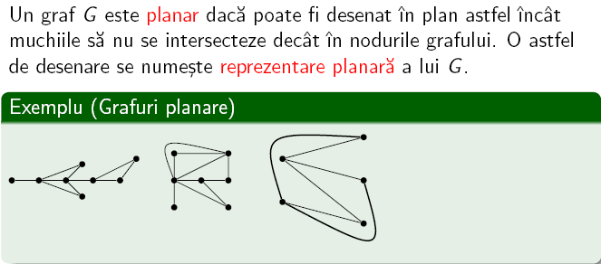

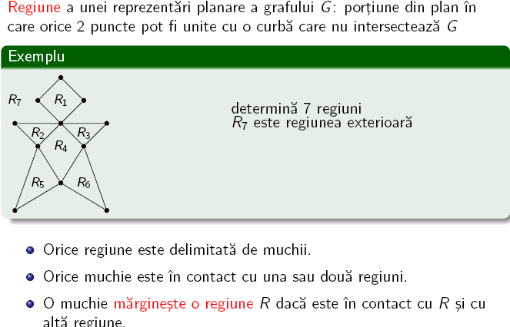

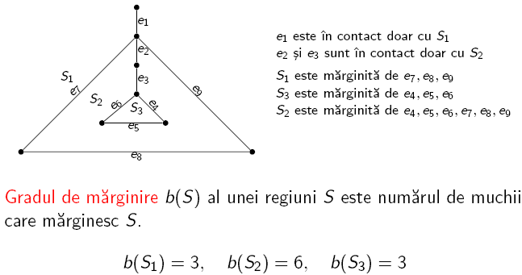

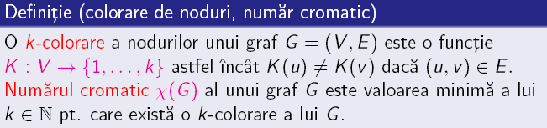

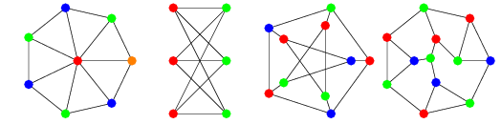

**Problema**

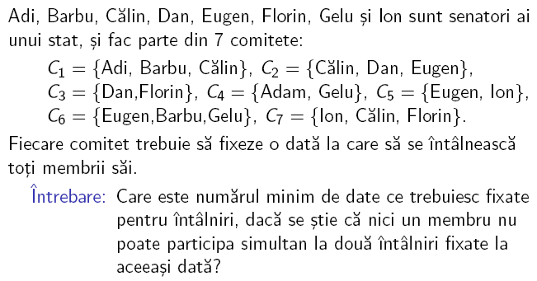

Observaţii:

* Două comitete Ci şi Cj nu se pot intâlni la aceeaşi dată dacă şi numai dacă au un membru comun Ci ∩ Cj≠∅.
* Putem considera graful neorientat G cu
* noduri: comitetele C1, C2, C3, C4, C5, C6, C7
* muchii: (Ci ,Cj) daca Ci ,Cj au un membru comun (Ci ∩ Cj≠∅)

Coloram fiecare nod Ci cu o culoare care reprezinta data la care are loc intalnirea comitetului Ci

* problema se poate reformula astfel: care este numarul minim de culori pentru nodurile grafului G astfel încât nicio muchie sa nu aibă capetele colorate la fel?

**Rezolvare problema precedenta:** este nevoie de minim 3 culori

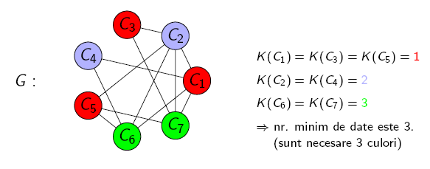

1. Colorarea **grafelor complete** cu n varfuri necesita n culori.
2. Un **graf plana**r poate fi colorat (varfurile) cu **2 culori** daca nu are cicluri de lungime impara.
3. **Un graf bipartit** se poate colora cu 2 culori.

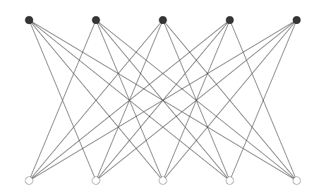

* **Graful stea** este bipartit, deci se poate colora cu 2 culori.

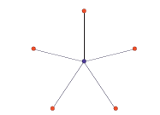

* **Arborii sunt grafe** bipartite, deci se pot colora cu 2 culori.

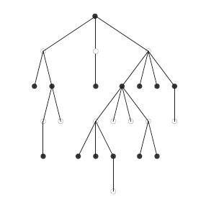

* **Un graf ciclu cu numar par de varfuri este bipartit**, deci se pot colora cu 2 culori.

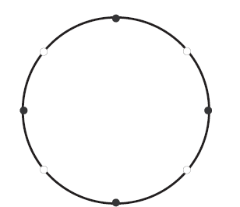

**Hărti**

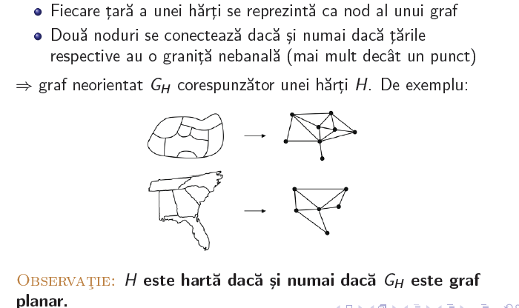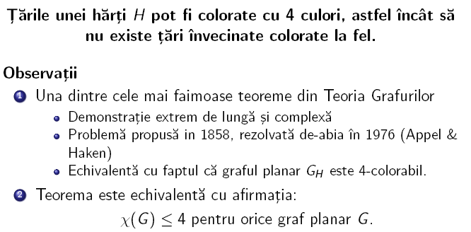

**Problema celor patru culori** are toate valenţele unei probleme de mare “carieră”:

* în primul rând formularea ei este extrem de simplă, nu presupune cunoştinţe matematice;
* în al doilea rând, ea a rămas nerezolvată timp de peste un secol, fiind surprinzător de grea şi a suscitat preocuparea multor matematicieni de prestigiu.

**Istoric**

1. În 1852 un geograf din Edinburgh (istoria nu i-a reţinut numele) l-a informat pe prietenul său, student în matematici, că foloseşte cel mult patru culori pentru o hartă împărţită în regiuni, fără ca două regiuni vecine să aibă aceeaşi culoare (precizăm că este vorba despre hărţi plane, cu regiuni închise, iar “vecine” sunt regiunile cu o linie de frontieră comună; două regiuni care se întâlnesc într-un număr finit de puncte nu sunt considerate vecine).
2. Tânărului matematician, pe nume *Francis Guthrie*, i-au plăcut cele aflate şi şi-a propus să demonstreze acest fapt dar nu a reuşit.
3. În câţiva ani, problema a ajuns “la modă” printre matematicieni, astfel *A. Cayley* nefiind nici el capabil să o demonstreze, a propus-o Societăţii Matematice din Londra.
4. *De Morgan* a demonstrat că nu există hartă formată din 5 regiuni astfel încât să fie două câte două vecine, deci aceasta poate fi colorată cu patru culori. *A. B. Kempe*, în 1879 a redus problema la hărţi normale, adică hărţi în care nu există ţări închise complet în alte ţări şi nici puncte în care se întâlnesc mai mult de trei regiuni.

**Cea mai eficientă metodă** de producere a configuraţiilor s-a dovedit a fi un *algoritm implementat pe calculator* de *W. Haken* şi *K. Appel* , Universitatea Illinois, SUA, care au lucrat aproape ***1200*** ore şi, în fine, demonstraţia a fost încheiată .

Un an mai târziu, folosind o altă procedură de reducere a configuraţiilor inevitabile, *F. Allaise* de la Universitatea Waterloo, Ontario, CA, a reuşit să obţină demonstraţia teoremei în numai ***50*** de ore de dialog om-calculator.

Entuziasmul firesc stârnit în lumea matematicienilor de acestă reuşită neobişnuită până atunci a fost “temperat” de voci sceptice care susţineau că aceasta nu e o teorema de matematică în sensul clasic.

Sarcina calculatorului a fost copleşitoare prin dimensiuni, sarcină pe care omul ştia cum să o abordeze, dar n-ar fi putut-o termina niciodată.

A fost prima situaţie memorabilă în urma căreia lumea matematicienilor a trebuit să admită estistenţa unor demonstraţii parţial accesibile omului, cât şi dreptul calculatorului de a ne sprijini în stabilirea adevărurilor matematice.

Pentru a exemplifica o hartă din lumea reală considerăm harta SUA (fără apă şi ţări vecine).

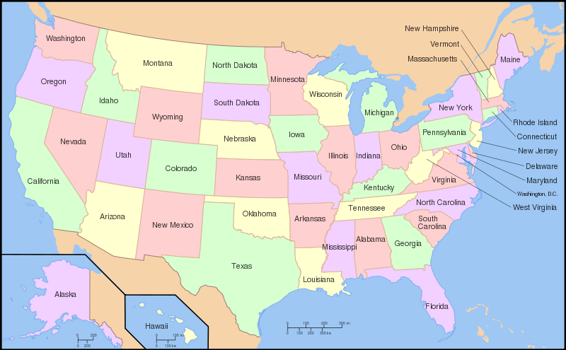

**Rezolvare*:***

Pentru exemplificare, vom considera următoarea hartă unde ţările sunt numerotate cu cifre cuprinse între 1 şi 5:

Tara 1

Tara 4

Tara 2

Tara 3

Tara 5

**O soluţie** a acestei probleme este următoarea:

* ţara 1 – culoarea 1
* ţara 2 – culoarea 2
* ţara 3 – culoarea 1;
* ţara 4 – culoarea 3;
* ţara 5 – culoarea 4;

1, dacă ţara i e vecină cu j;

### **Harta** este furnizată programului cu ajutorul matricei An,n a.î. A(i,j) =

0 ,altfel

#### 

#### Matricea A este simetrică. Pentru rezolvarea problemei se utilizează stiva st, unde nivelul k al stivei simbolizează ţara k, iar st[k] culoarea ataşată ţării k. Stiva are înălţimea n şi pe fiecare nivel ia valori între 1 şi 4.

#### 

**Metoda folosită este metoda Backtracking**.

Elementele vectorului st, primesc pe rând valori în ordinea crescătoare a indicilor, *st[k]* va primi o valoare numai dacă au fost atribuite valori elementelor *st[1]...st[k-1]*. La atribuirea valorii lui *st[k]* se verifică îndeplinirea unor condiţii de continuare referitoare la *st[1]…st[k-1]*.

In cazul nostru se alege culoarea ţării k, din lista de culori disponibile astfel încât aceasta să difere de cele ale ţărilor sale vecine deja introduse in stivă, *1...k-1* . Dacă aceste condiţii nu sunt îndeplinite, la pasul k, acest lucru înseamnă că orice valori i-am atribui lui *st[k+1], st[k+2], .. st[n]* nu se va ajunge la o soluţie rezultat.

Metoda backtracking construieşte un vector soluţie în mod progresiv începând cu prima componentă a vectorului şi mergând spre ultima cu eventuale reveniri asupra atribuirilor anterioare.

**Observaţii**: Petru exemplul cu cele 5 ţări prezentat anterior, algoritmul de mai sus ne va oferi 96 de posibilitaţi de colorare a hărţii. Astfel se observă ca avem

* soluţii cu 4 culori (de exemplu pentru ţara 1, ţara 2, ţara 3, ţara 4 si ţara 5:

putem avea urmatoarele culori:

* 1, 2, 1, 3, 4, sau

Tara 1

Tara 4

Tara 2

Tara 3

Tara 5

* 1, 2, 1, 4, 3 sau
* 2, 4, 3, 3, 1 sau
* 3, 1, 2, 2, 4 sau
* 4, 1, 2, 3, 4, etc.)
* dar şi soluţii cu 3 culori
* 2, 4, 3, 3, 2 sau
* 3, 1, 4, 4, 3 sau
* 3, 2, 1, 1, 3 sau
* 3, 2, 4, 4, 3 etc.)

